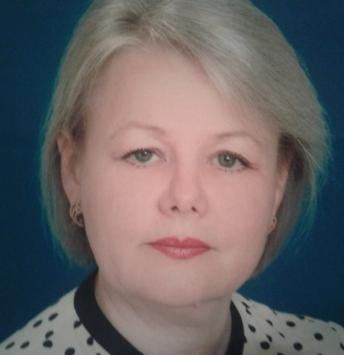
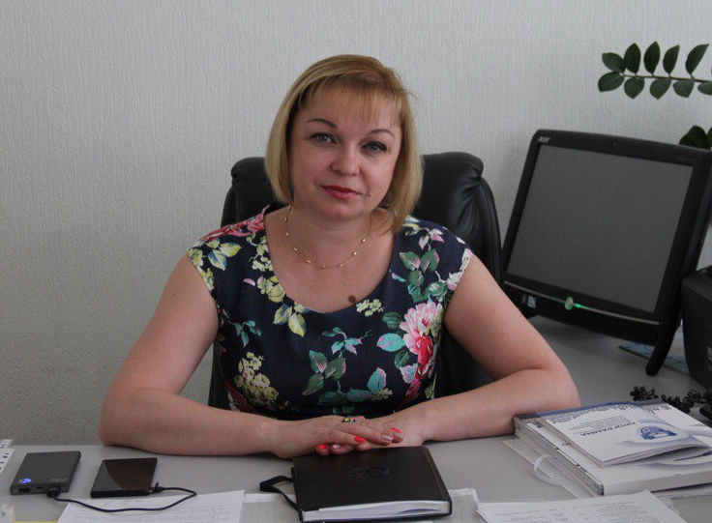
Ростов-на-Дону
Ленинский район
2018 год

Рогов Евгений Иванович,
доктор педагогических наук, профессор
Моисеенко Оксана Сергеевна,
директор
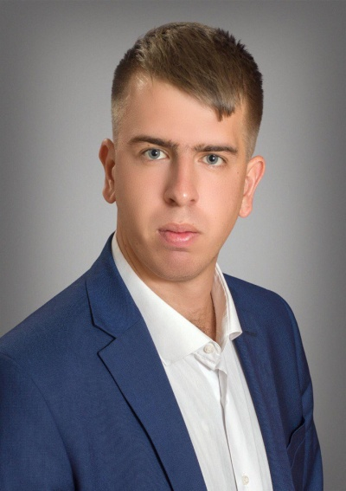
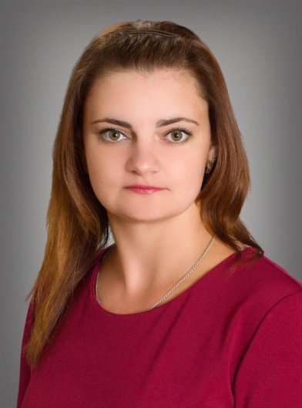
Семенова Светлана Викторовна,
заместитель директора по качеству образования
КОМАНДА ПРОЕКТА

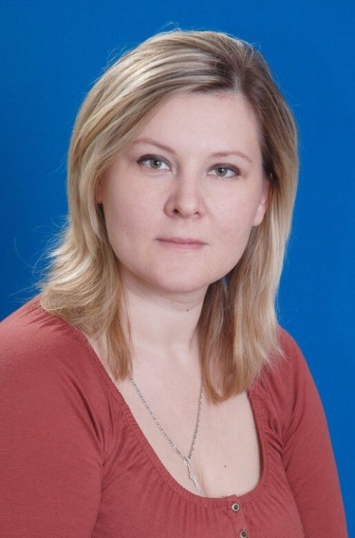

Нефедов Александр Викторович,
учитель истории и обществознания
Ольховская Анна Николаевна,
заместитель директора по качеству образования

Иванкова Елена Валерьевна,
заместитель директора по качеству образования

Шашкова Ольга Григорьевна,
заместитель директора по социализации и воспитанию обучающихся
Проект
«Современный педагог»
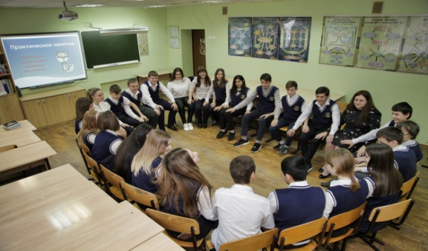

Руководитель проекта:
Моисеенко О.С.,
директор МБОУ «Лицей № 57»

Образование

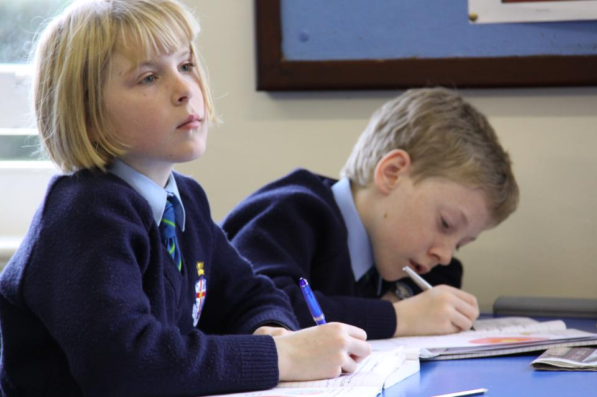
Образование

Образование традиционно считается крайне консервативной сферой, но в связи с приходом новых информационных и коммуникационных технологий оно начинает претерпевать сильные изменения. Во-первых, в образовании начинают применяться инструменты обучения с привлечением ИТ: онлайн-курсы, симуляторы, тренажеры, игровые онлайн-миры и др. Помимо привычного обучения навыкам и знаниям, новые инструменты позволяют развивать когнитивные навыки и осваивать продуктивные состояния сознания. Во-вторых, информационные технологии позволяют сделать образование индивидуализированным, когда содержание и процесс обучения |  | подстроены под запросы учащегося и его индивидуальные особенности (скорость обучения, предпочтение формы обучения и др.).В-третьих, в образовании активно внедряются игровые формы обучения, поскольку игра позволяет более всесторонне и эффективно осваивать изучаемый предмет. В-четвертых, образование, особенно для учащихся вузов и взрослых, оказываются все более предметным и практико-ориентированным, поэтому в центре такого образования становятся реальные проекты учащихся, в том числе их стартапы. Наконец, образование перестает быть этапом в начале самостоятельной жизни, а становится непрерывным процессом, сопровождающим человека на протяжении всей жизни.
В образовании будущего присутствуют:  - Индивидуальные траектории обучения  - Дистанционные школы и университеты  - Игровые среды – онлайн и в дополненной реальности  - Электронные наставники |  | Помимо привычного обучения навыкам и знаниям, новые инструменты позволяют развивать когнитивные навыки и осваивать продуктивные состояния сознания
НАДПРОФЕССИОНАЛЬНЫЕ НАВЫКИ И УМЕНИЯ

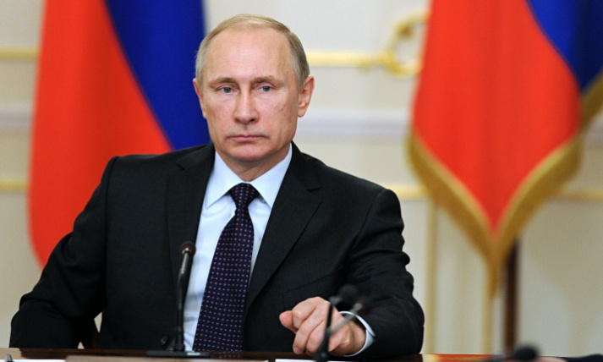
«Педагог это не просто профессия, но и призвание, нелегкая, ответственная миссия… настоящий учитель всегда дает гораздо больше, чем заложено в школьной программе, он помогает молодому человеку, подростку, ребенку понять себя, раскрыть лучше человеческие качества, найти в конечном итоге свою дорогу в жизни»
В.В. Путин
МАЙСКИЕ УКАЗЫ 2018
Образование: ключевые точки.
7 мая 2018 года Владимир Путин формализовал задачи, которые он поставил в своем послании Федеральному собранию в местном виде «новых майских указов»
Документ содержит 12 приоритетных проектов. Они описаны в виде целей и задач, которые правительство должно в ближайшие полгода детализировать. Проекты касаются демографии, здравоохранения, жилья, экологии, науки, цифровой экономики, культуры,
малого бизнеса и ряда других сфер. Одной из ключевых сфер стало образование.
Цель 01
Обеспечение глобальной конкурентоспособности российского образования, вхождение Российской Федерации в число 10 ведущих стран мира по качеству общего образования
Цель 02
Воспитание гармонично развитой и социально ответственной личности на основе духовно-нравственных ценностей народов Российской Федерации, исторических и национально-культурных традиций.
Приоритет № 3

Образование
1. Внедрение на уровнях основного общего и среднего общего образования новых методов обучения и воспитания, образовательных технологий, обеспечивающих освоение обучающимися базовых навыков и умений, повышение их мотивации к обучению и вовлеченности в образовательный процесс, а также обновление содержания и совершенствование методов обучения предметной области «Технология».

2. Создание условий для раннего развития детей в возрасте до трех лет, реализация программы психолого-педагогической, методической и консультативной помощи родителям детей, получающих дошкольное образование в семье.

3. Создание современной и безопасной цифровой образовательной среды, обеспечивающей высокой качество и доступность образования всех видов и уровней.
4. Модернизация профессионального образования, в том числе посредством внедрения адаптивных, практико-ориентированных и гибких образовательных программ.

5. Формирование эффективной системы выявления, поддержки и развития способностей и талантов у детей и молодёжи, основанной на принципах справедливости, всеобщности и направленной на самоопределение и профессиональную ориентацию всех обучающихся.

6. Формирование системы непрерывного обновления работающими гражданами своих профессиональных знаний и приобретения ими новых профессиональных навыков, включая овладение компетенциями в области цифровой экономики всеми желающими.

7. Внедрение национальной системы профессионального роста педагогического роста педагогических работников, охватывающих не менее 50 процентов учителей общеобразовательных организаций.

8. Формирование системы профессиональных конкурсов в целях предоставления гражданам возможностей для профессионального и карьерного роста.

9. Создание условий для развития наставничества, поддержки общественных инициатив и проектов, в том числе в сфере добровольчества (волонтёрства).

10. Увеличение не менее чем в два раза количества иностранных граждан, обучающихся в образовательных организациях высшего образования и научных организациях, а также реализация комплекса мер по трудоустройству лучших из них в Российской Федерации.

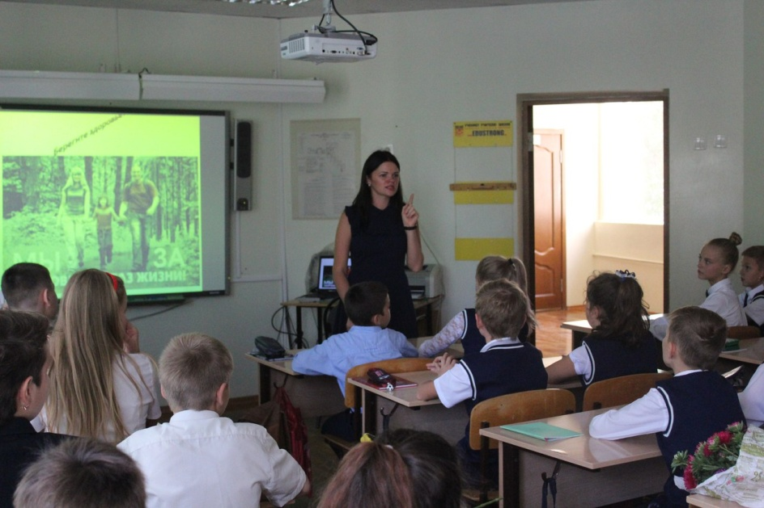
Учитель – это прежде всего призвание. Государство делает многое, чтобы как можно раньше молодые люди смогли определить в себе способности, склонности и мотивацию стать педагогом.

Опытом отдельных российских школ доказано, что оптимальные условия для осознанного выбора школьниками будущей профессиональной деятельности призвано обеспечить профильное обучение, способствующее выявлению и развитию необходимых качеств и ценностных ориентаций, связанных с получением образования и будущей профессией.
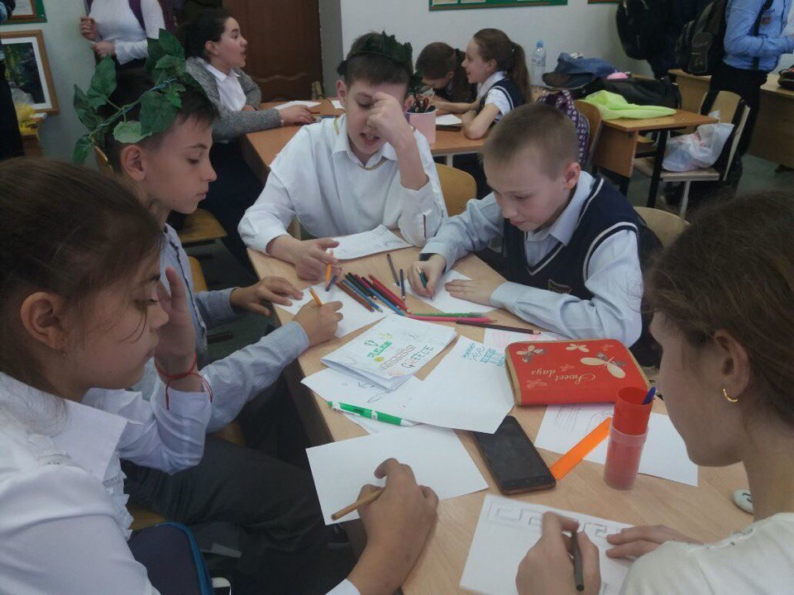
Тенденция старения и дефицита кадрового состава учителей, снижение престижа педагогической профессии среди молодежи, формирование ранней профориентации обучающихся на педагогические профессии актуализировало важность открытия педагогических классов в лицее.
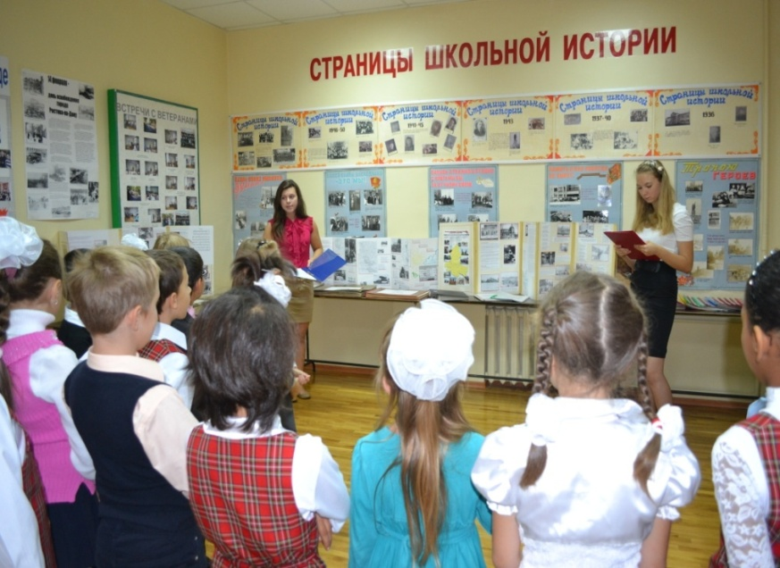
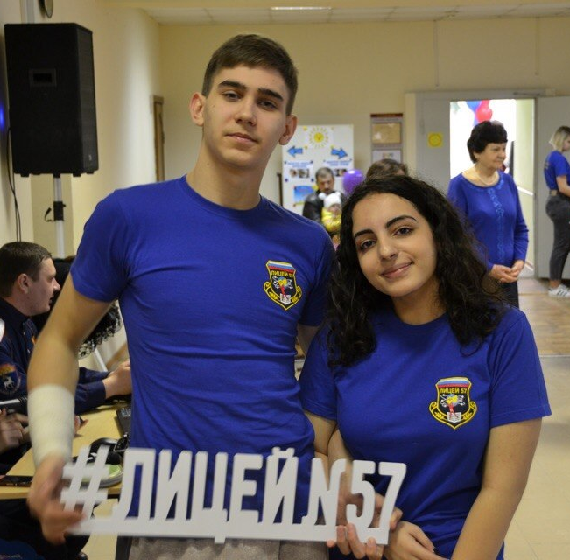
Педагогический класс –
это профильный класс особого типа, специфические черты и характерологические признаки которого:

- приобщение обучающихся к педагогической культуре;
- ориентация обучающихся на педагогические профессии;
- избирательный принцип комплектования обучающихся, основанный на глубокой профдиагностике;
- профилирование обучения за счет включения в учебный план;
- психолого-педагогические дисциплины и гуманитарные спецкурсы;
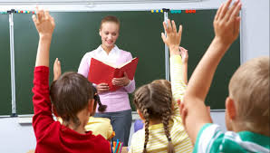
- приобщение обучающихся педагогического класса к новым формам учебной деятельности.

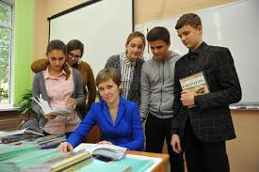
Проект «Современный педагог»
Паспорт проекта

Организация – заявитель | МБОУ «Лицей № 57»
Руководители проекта | Моисеенко О.С., директор МБОУ «Лицей № 57»,  Рогов Е.И. – заместитель директора по УВР.
Целевая группа | Обучающиеся 9-х классов (53 обучающихся, что составляет 4,3% от общего количества обучающихся лицея), педагогический коллектив, родители.
Партнеры – участники проекта | МБУДО «Дворец творчества детей и молодежи»  Донской педагогический колледж  Южный федеральный университет (психолого-педагогический факультет)  ГГТУ Московская область  МБОУ СОШ № 11 г. Электросталь
Продолжительность проекта | 4 года

Миссия проекта – ориентированность школьников на педагогические профессии, создание благоприятных условий для самовыражения, самореализации, самосовершенствование, приобщение к педагогической культуре и формирование образа современного педагога.

Проблему старения и дефицита кадрового состава учителей
можно выразить цифрами:

Цель проекта - создание комфортной образовательной среды педагогического класса, обеспечивающей оптимальные условия для формирования у обучающихся положительной системы взглядов, установок и убеждений в отношении педагогической профессии, раскрытие возможностей педагогической деятельности для творческой самореализации личности.
Задачи проекта:
- ранняя профессионализация и введение в педагогическую деятельность с тем, чтобы удовлетворить социальный заказ на омоложение педагогического корпуса;
- погружение в профессию педагога, формирование профессиональных намерений обучающихся, формирование у старшеклассников представления о компетенциях, которыми должен обладать современный педагог;
- объединение ресурсов образовательной организации для профориентации и мотивирование выпускников к получению педагогических профессий;
- создание педагогического класса как пространства для осуществления будущими абитуриентами профессиональных проб, самореализации и приобщения их к педагогической профессии.
- Начать с поддержки учителей. Освободить педагогов от прохождения аттестации, многочасовой проверки тетрадок и прочей рутины. Помочь им освоить новые роли наставников и путеводителей детей по безбрежному морю образовательных возможностей, которые предлагает современный город. И, разумеется, достойно оплачивать учительский труд.

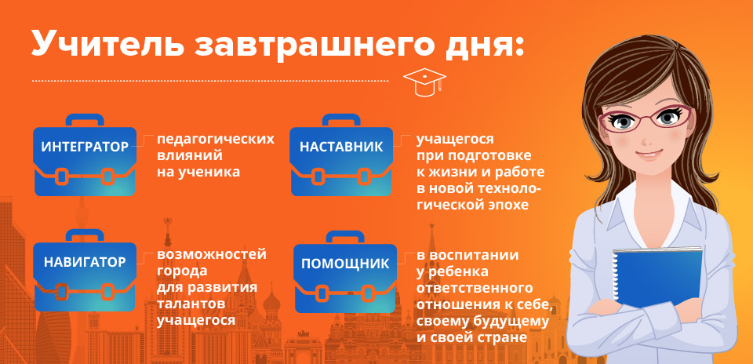

- Внедрить систему ПОТОК — персональных образовательных траекторий. Сделать учебные планы гибче, дать возможность ученикам изучать интересующие их предметы не только в своем классе, но и в соседней школе, технопарке или, например, в спортзале. Главное — не где, а чему учиться и у кого учиться.
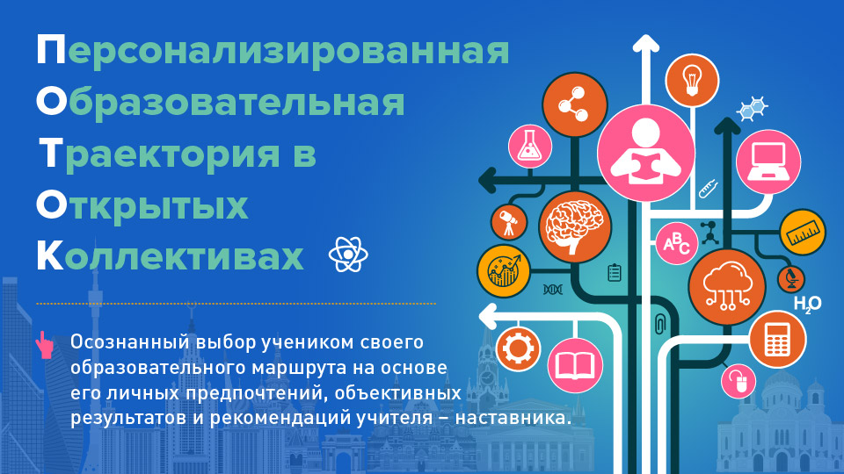
- За ПОТОКом неизбежно последует РОСТ — распределенное оценивание в системе талантов. Каждое достижение в профессиональной подготовке, на олимпиадах, в кружках и спорте будет складываться в «копилку» — итоговое портфолио выпускника.
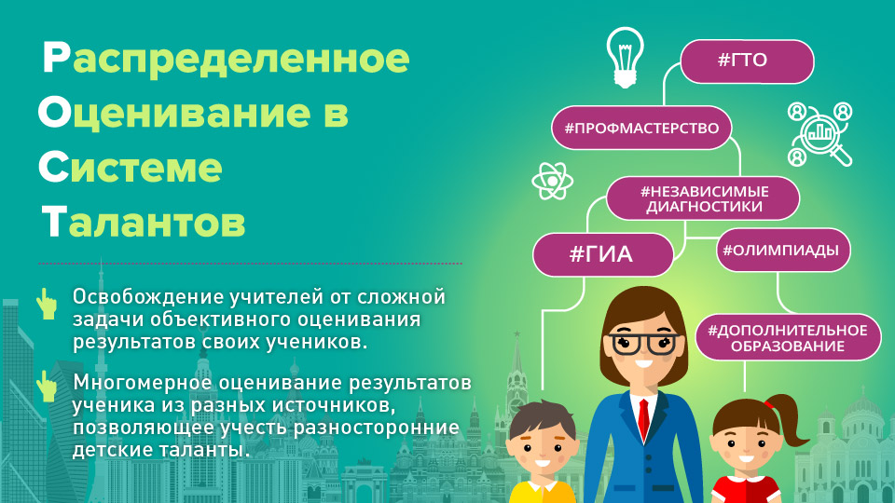

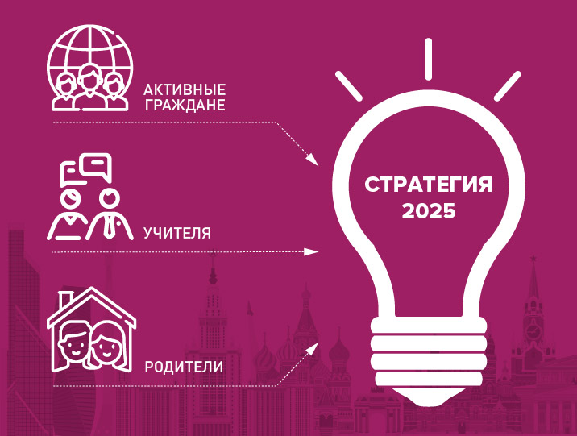
Профильное обучение в педагогическом классе ориентировано на изучение учащимися предметов психолого-педагогического цикла при полноценном освоении базовых дисциплин; дифференциацию образовательного процесса старшеклассников опорой на их интересы, способности и возможности. Поэтому в педагогических классах в качестве обязательной составляющей профессионально-педагогической ориентации является введение в учебный план дисциплин «Введение в психологию» и «Введение в педагогику».
Учебный план педагогических классов

Предметные области | Учебные предметы | Количество часов в неделю
 |  | 9 «А» | 9 «Б»
Обязательная часть
Русский язык и литература | Русский язык | 3 | 3
 | Литература | 3 | 3
Иностранные языки | Иностранный язык | 3 | 3
Математика и информатика | Алгебра | 3 | 3
 | Геометрия | 2 | 2
 | Информатика | 1 | 1
Общественно-научные предметы | История России. Всеобщая история | 2 | 2
 | Обществознание | 1 | 1
 | География | 2 | 2
Естественно-научные предметы | Биология | 2 | 2
 | Физика | 3 | 3
 | Химия | 2 | 2
Физическая культура и ОБЖ | Физическая культура | 2 | 2
 | ОБЖ | 1 | 1
Итого |  | 30 | 30
Часть, формируемая лицеем
Математика и информатика | Алгебра | 1 | 1
Общественно-научные предметы | Введение в психологию | 1 | 1
 | Введение в педагогику | 1 | 1
Итого |  | 33 | 33
Максимально допустимая недельная нагрузка при 5-ти дневной учебной неделе |  | 33 | 33

Образовательное пространство педагогического профиля не ограничивается рамками учебного плана

Непрерывное профессиональное самосовершенствование |  | Введение специализированных курсов в рамки ДОУ  «Возрастная психологи»  «Педагогика волонтерства»
 |  | Непрерывная педагогическая практика
Проектная деятельность
«Собери планету»
«Своими учителями славится Россия»
 |  | Волонтерская деятельность
 |  | Педагогические кейсы, портфолио результатов «Я – успешный педагог»
 |  | Самодиагностика своих педагогических способностей
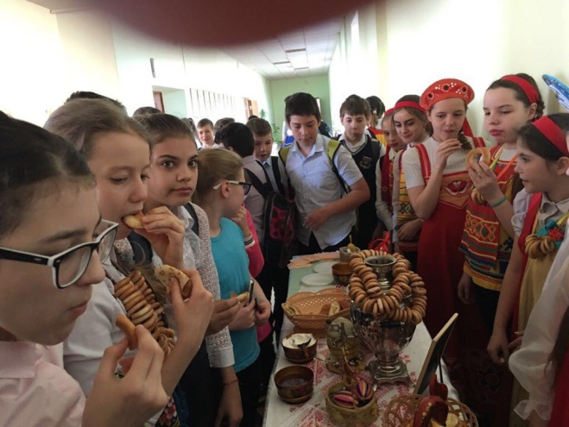
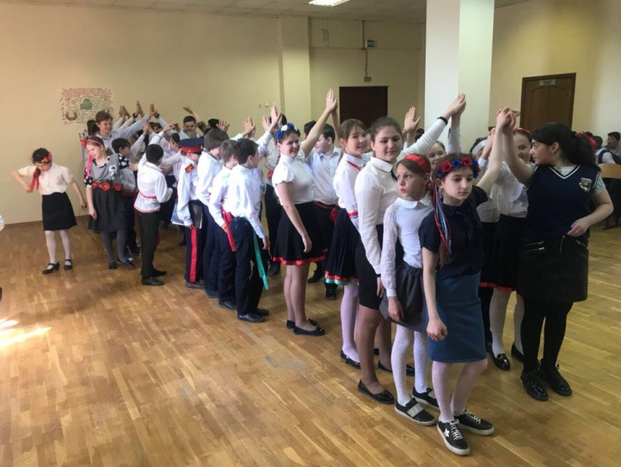
Проектное решение

I этап (сентябрь 2017г. – август 2018г.) – организационно-диагностический
Основные мероприятия первого этапа:
- Планирование и организация деятельности педагог лицея по ранней профориентации учащихся на педагогические профессии в пед. классах.
- Разработка нормативной документации по организации и сопровождению деятельности педагогических классов.
- Выявление посредством диагностики школьников, имеющих склонности к педагогической деятельности, с последующим проектированием индивидуальных маршрутов ранней профориентации на педагогические специальности.
- Изучение имеющихся межрегионального опыта.
План мероприятий педагогических классов,
реализованные на I этапе

№ п/п | Мероприятия | Сроки | Ответственный
 | Разработка нормативной документации | Сентябрь | Администрация лицея
 | Заключение договора с факультетом психологии и педагогики ЮФУ | Сентябрь | Администрация лицея
 | Выявление посредством анкетирования обучающихся имеющих склонности к педагогической деятельности | Октябрь, ноябрь | Рогов Е.И.,  Дубенко Е.С.
 | Проведение круглого стола с обучающимися педагогами и родителями на тему «Что такое педагогическая профессия?» | Декабрь | Моисеенко О.С.,  Рогов Е.И.
 | Разработка и проведение межпредметных уроков для ведения профильных педагогических дисциплин | В течение года | Учителя – предметники
 | Разработка и проведение обучающих семинаров для обучающихся педагогических классов «Великие педагоги—мыслители» | В течение года | Нестеренко Г.М.
 | Участие обучающихся педагогических классов в Молодежном педагогическом форуме (п. Лазаревское) | Февраль | Нестеренко Г.М.
 | Участие в региональном Чемпионате «Молодые профессионалы» в ГБПОУ РО «Донской педагогический колледж» | Март | Дубенко Е.С.
 | Участие обучающихся в педагогической «практике «Лето – 2018» | Июнь-июль | Мачуха И.И.
 | Участие в работе летней школы в г. Электросталь | Июнь | Нестеренко Г.М.

II этап – деятельностный (сентябрь 2018г. – сентябрь 2020г.)
Основные мероприятия II этапа:
- Определение групп обучающихся по результатам анкетирования, определение предметных интересов.
- Определение пропедевтических курсов.
- Включение в непрерывную социально-педагогическую практику и социально-значимую деятельность на базе лицея.

План мероприятий для реализации II этапа проекта

№ п/п | Мероприятия | Сроки | Ответственный
 | Введение специализированных курсов «Основы психология познания», «Возрастная психология», «Педагогика сотрудничества», «Педагогика волонтерства» | Постоянно | Рогов Е.И.
 | Введение непрерывной педагогической практики.  Участие в воспитательно-развивающей деятельности лицея: традиционные школьные праздники, предметные олимпиады, КВН, летняя оздоровительная компания и т.д. | Постоянно | Администрация лицея
 | Организация методического сопровождения для проведения открытых уроков обучающихся педагогических классов | Постоянно | Администрация лицея,  учителя-предметники
 | Организация сопровождения и защиты проектов обучающихся педагогических классов | Постоянно | Администрация лицея,  Нестеренко Г.М.
 | Проведение обучающих семинаров по формированию педагогических кейсов | Сентябрь – май 2018г.-2020г. | Моисеенко О.С.,  Рогов Е.И.
 | Участие в конкурсах, олимпиадах, проводимых в ЮФУ, ориентированных на педагогическую профессию | По графику | Моисеенко О.С.,  Рогов Е.И.,  Иванкова Е.В.
 | Проведение психологического семинара для обучающихся, педагогов и родителей «Могу ли я быть учителем?» | Май 2020г. | Рогов Е.И.,  Дубенко Е.С.,  Нестеренко Г.М.

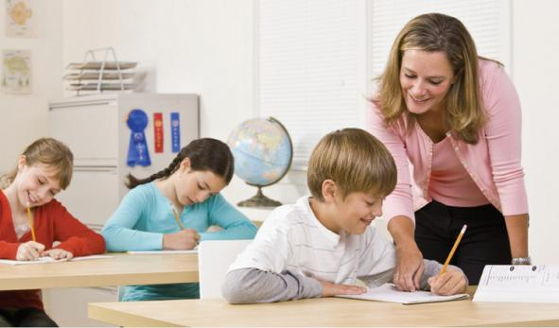

III этап (2020 – 2021 учебный год) – рефлексивный
- Мониторинг результатов проекта.
- Презентация результатов в парном сборнике совместно с ЮФУ.
- Трансляция опыта на региональном и межрегиональном уровне.
План мероприятий для реализации III этапа проекта

№ п/п | Мероприятия | Сроки | Ответственный
 | Организация работы мастерской педагогического опыта | В течение года | Нестеренко Г.М.
 | Защита проекта «Имидж учителя – основа успешной деятельности» | Январь | Администрация лицея
 | Участие в олимпиадах,0 конкурсах, проводимых ЮФУ | В течение года | Иванкова Е.В., Рогов Е.И.
 | Присвоение статуса «Кандидат в студенты в ЮФУ» | В течение года | Рогов Е.И.
 | Поступление в педагогические колледжи и ВУЗы | Июль

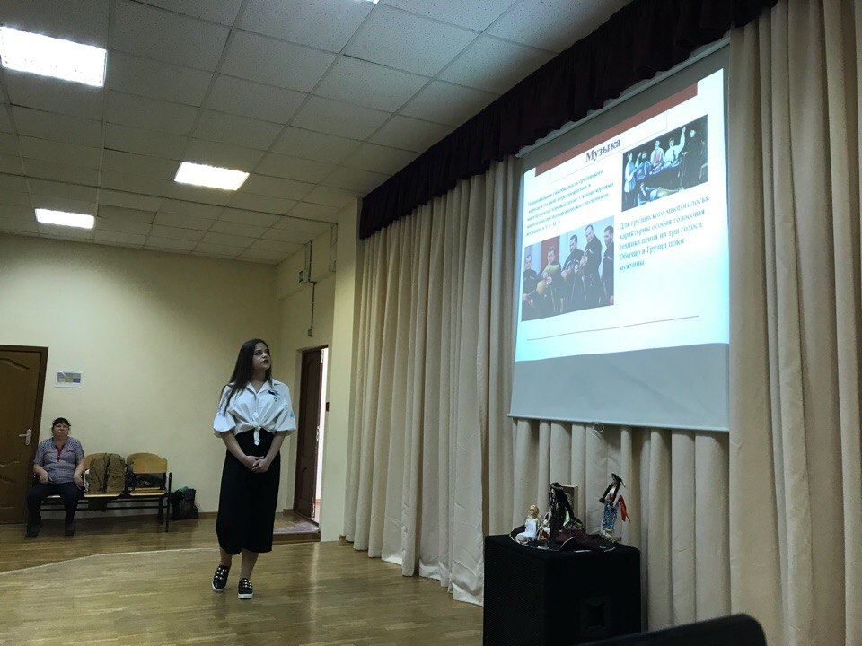
Ожидаемые результаты
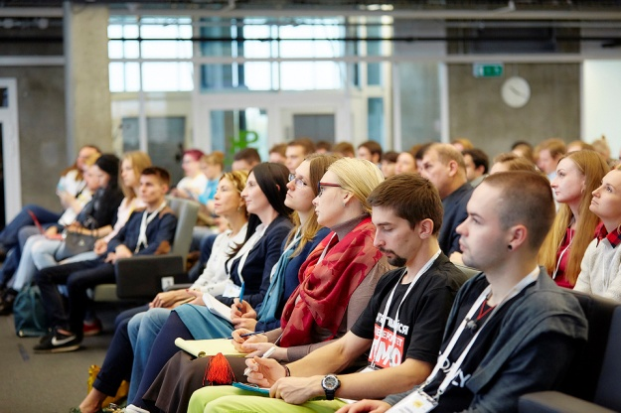
ПОСЛЕ

ШКОЛЫ

- Поступление обучающихся педагогических классов в педагогические ВУЗы и колледжи не менее 50%.

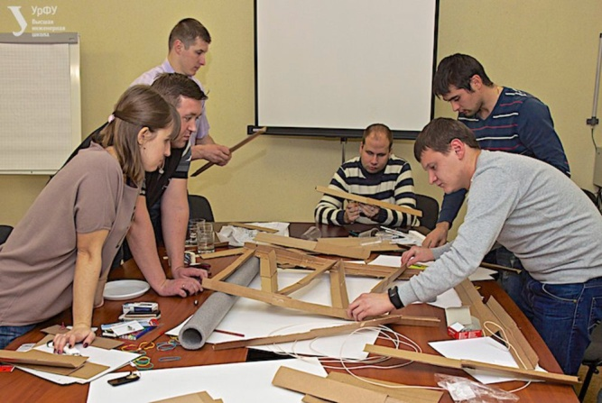
- Создание авторских программ.

- Создание индивидуальной траектории «педагогические пробы»

ДОУ ОУ ВУЗ Работодатель Успешный учитель ОУ

- Выпусник – наставник – модератор в сети детских технопарков «Кванториум»
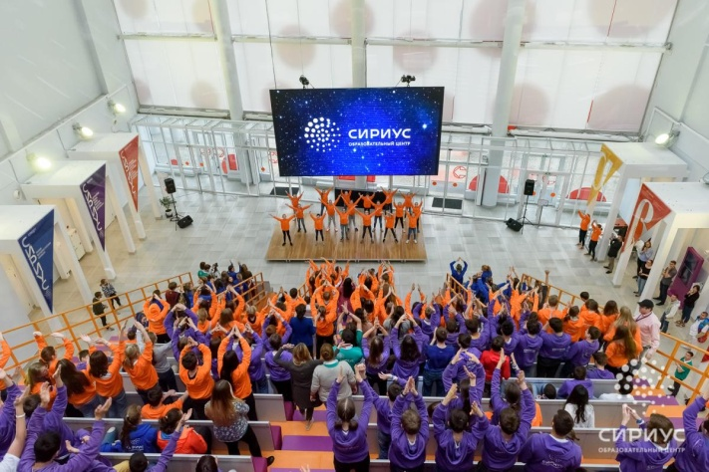
- Выпускник – наставник – участник проектно-образовательных программ в образовательном уентре «Сириус»

АТЛАС НОВЫХ ПРОФЕССИЙ |  | МОДЕРАТОР  Специалист по организации группового обсуждения проблемы или коллективной творческой работы с целью обеспечить усвоение учащимися нового материала в ходе практической деятельности.
РАЗРАБОТЧИК ОБРАЗОВАТЕЛЬНЫХ ТРАЕКТОРИЙ
Педагог, сопровождающий индивидуальное развитие учащихся в рамках дисциплин, формирующих образовательную программу, прорабатывающий индивидуальные задания, рекомендующий траекторию карьерного развития. Профессионал, создающий «маршрут» обучения новых специалистов из курсов, предлагаемых образовательными учреждениями, в том числе доступных онлайн.
ТЬЮТЕР

Педагог, сопровождающий индивидуальное развитие учащихся в рамках дисциплин, формирующих образовательную программу, прорабатывающий индивидуальные задания, рекомендующий траекторию карьерного развития.

ОРГАНИЗАТОР ПРОЕКТНОГО ОБУЧЕНИЯ
Специалист по формированию и организации образовательных программ, в центре которых стоит подготовка и реализация проектов из реального сектора экономики или социальной сферы, а изучение теоретического материала является необходимой поддерживающей деятельностью.

КООРДИНАТОР ОБРАЗОВАТЕЛЬНОЙ ОНЛАЙН-ПЛАТФОРМЫ
Специалист внутри образовательного учреждения или независимого образовательного проекта, который имеет компетенции в онлайн-педагогике и сопровождает подготовку онлайн-курсов по конкретным предметам / дисциплинам, организует и продвигает конкретные курсы или типовые образовательные траектории, модерирует общение преподавателей и студентов в рамках курсов или платформ, задает требования к доработке функционала платформы.

АТЛАС НОВЫХ ПРОФЕССИЙ | 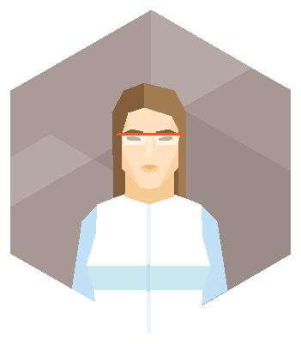 | МЕНТОР СТАРТАПОВ  Это профессионал с опытом реализации собственных стартаппроектов, курирующий команды новых стартапов. Обучающий их на практике собственных проектов ведению предпринимательской деятельности.
ИГРОМАСТЕР
Специалист по разработке и организации обучающих игр (деловых, исторических, фантастических и пр.), сопровождению игр с использованием симуляторов.

ИГРОПЕДАГОГ
Специалист, который создает образовательные программы на основе игровых методик, выступает игровым персонажем. В школах будет замещать традиционного учителя.

ТРЕНЕР ПО МАЙНД-ФИТНЕСУ
Специалист, который разрабатывает программы развития индивидуальных когнитивных навыков (например, память, концентрация внимания, скорость чтения, устный счет и др.) с помощью специальных программ и устройств с учетом особенностей психотипа и задач пользователя.

РАЗРАБОТЧИК ИНСТРУМЕНТОВ ОБУЧЕНИЯ СОСТОЯНИЯ СОЗНАНИЯ
Создает программы и оборудование (например, устройства биологической обратной связи) для обучения пользователей продуктивным состояниям сознания (высокая концентрация, расслабление, повышенные творческие способности и др.).

Где можно получить базовое образование, чтобы стать таким специалистом?  __________________ | Хотя в России много педагогических вузов, ни один из них не готовит специалистов по новой педагогике (а многие и сопротивляются освоению новых методов обучения). Поэтому наш совет тем, кто хочет заниматься новым образованием – получить качественное системное образование в одном из ведущих вузов страны, а потом войти в сообщества практиков нового образования и получить необходимые навыки в реальной деятельности. Тем не менее, если вы захотите работать в школе, без педагогического образования вас туда не допустят, поэтому мы приводим список вузов, которые считаются лидерами в этой области.  - Московский педагогический государственный университет (МПГУ)  - Российский государственный педагогический университет им. А.И. Герцена  - Московский государственный университет  - Российский государственный гуманитарный университет  - Московский государственный гуманитарный университет им. М.А. Шолохова  - Южный федеральный университет (г. Ростов-на-Дону, г. Таганрог)  - ГГТУ Москсовская область г. Электросталь
Комментарии о рынке труда в отрасли  _________________ | Профессионалы образования в России могут работать внутри школьной или вузовской системы, большая часть учреждений которых является государственными. Все большее число российский корпораций уделяет внимание обучению своих сотрудников и создает для них собственные учебные центры или корпоративные университеты. Новые форматы образования появляются в основном в дополнительном образовании для детей и взрослых, в том числе в ИТ-компаниях, разрабатывающих симуляторы и игровые программы для обучения.
2018 ГОД
МУНИЦИПАЛЬНОЕ БЮДЖЕТНОЕ ОБЩЕОБРАЗОВАТЕЛЬНОЕ УЧРЕЖДЕНИЕ ГОРОДА РОСТОВА-НА-ДОНУ «Лицей № 57»

